Écrasés sur le bitume ou jetés par la fenêtre, plus de 23,5 milliards de mégots de cigarettes se retrouvent par terre chaque année. "C'est très négligent et malpropre" ; "C'est polluant et très dangereux pour les enfants", lancent des passantes à Falaise (Calvados). S'ils ne sont pas ramassés à temps, les mégots sont emportés par les égouts et finissent dans les océans. Ils mettent en moyenne douze ans à se dégrader et libèrent des centaines de substances toxiques.
Dans cette commune de 8000 habitants, des collectes de mégots sont régulièrement organisées et cinq cendriers ont été installés le mois dernier. "C'est une bonne idée", confie une riveraine. Le coût d'un cendrier est de 250 euros, à la charge de la commune qui consacre 2000 euros par an de son budget à la lutte contre les mégots. L'annonce d'une participation financière de la part des fabricants de cigarettes est un soulagement. L'objectif du gouvernement est de réduire de 40% la quantité de mégots jetés dans le pays en six ans.

Jeter ses mégots par terre, quelles conséquences ?
Geste en apparence anodin, le fait d’écraser ou de jeter son mégot à terre a une portée plus importante que vous ne l’imaginez sans doute. Du haut de ses 2,5 centimètres pour 0,22 gramme seulement, le petit filtre usagé d’une cigarette est doté d’une capacité impressionnante à nuire : à l’environnement bien sûr, mais aussi à vos finances ! Désormais sanctionné d’une amende assez sèche, le geste d’abandonner votre mégot dans la rue devrait bientôt vous sembler bien moins inoffensif.

Conséquences pour la planète
Rares sont les indifférents à l’avenir de notre planète. L’enjeu environnemental majeur que constitue le déchet mégot est à lui seul une très bonne raison de changer ses habitudes.

Pollution des sols et de l’eau
Parce qu’il est fabriqué dans une matière plastique, l’acétate de cellulose, et parce qu’il s’imprègne durant l’utilisation de la cigarette de nombreuses substances chimiques nocives, le filtre est un puissant polluant pour l’environnement. Non seulement il lui faut 12 ans pour se décomposer, mais cette décomposition consiste en une altération de sa matière synthétique en micro- et nanoparticules de plastique : ces mêmes particules que l’on retrouve dans les mollusques et poissons pêchés dans nos mers et océans. Les mégots infusent littéralement dans les eaux de pluie, laissant s’échapper nicotine, métaux lourds et résidus de pesticides en quantités toxiques pour les écosystèmes. Lorsqu’ils sont ramassés par tonnes lors des campagnes de nettoyage des plages et chaque jour par les services de voierie des villes, ils ont déjà contaminé leur environnement par leurs substances chimiques et par des particules de plastique. D’autres continuent leur chemin vers les égouts, les rivières et l’océan : ils sont 4,5 milliards chaque année à se disperser dans la nature. Un chiffre effarant, quand on sait qu’un mégot peut à lui seul polluer jusqu’à 500 litres d’eau.

Risques incendie
L’habitude de jeter négligemment son mégot peut avoir des conséquences funestes, et encore plus directement observables : chaque année, les mégots mal éteints lors d’une promenade ou jetés depuis la fenêtre d’un véhicule sont responsables d’incendies majeurs partout sur la planète. Certains fumeurs sont parfois dubitatifs face à cette vérité : en cause notamment, le fait qu’il faut souvent plusieurs heures avant qu’une première flamme ne se ravive à partir d’un mégot écrasé. De fait, depuis 10 ans, 300 feux de forêts sont imputés à des mégots dans le seul département du Gard. En 2019, 1 000 hectares sont ainsi partis en fumée, sans compter les incendies également nombreux dans les départements voisins.

Conséquences sur le portefeuille
L’interdiction de jeter ses mégots par terre est intrinsèquement liée à l’article du code pénal interdisant le dépôt ou l’abandon de déchets sur la voie publique. Aussi petit soit-il, le mégot est non seulement classé comme déchet, mais qui plus est toxique et dangereux. Sa quantité est telle dans les villes comme sur les littoraux qu’il représente 40 pourcent des déchets ramassés lors des campagnes de nettoyage. Le coût que son ramassage représente dans les grandes villes (5 000 euros par jour pour Paris) pourrait bien venir se répercuter sur votre portefeuille. Les grandes municipalités de France, comme ailleurs en Europe, ont désormais décidé d’agir, accompagnant leurs campagnes d’installation de cendriers urbains d’une plus grande fermeté à l’égard des contrevenants. Sur l’année 2018, 36 000 fumeurs se sont fait verbaliser dans la capitale. Et depuis quelques années, le montant de l’amende augmente régulièrement !
Pour ne plus voir les mégots jetés au sol, des solutions existent, qui peuvent être mises en place de manière simple et pérenne. Cy-Clope aménage pour les entreprises, collectivités, immeubles, parcs et sites touristiques des zones fumeurs dotées de cendriers urbains éco-conçus et personnalisés. Il s’agit d’une solution complète et clé en main pour éviter les mégots jetés par terre qui comprend l’installation des cendriers, la collecte et la valorisation des mégots à 100 % et en circuit court.

ETUDE ‘MEGOTS’ : RESULTATS DE L’ENQUETE DE TERRAIN DE MARS 2019

Une enquête terrain sur la volumétrie, l’usage et l’opinion relative aux mégots dans l’espace urbain
a été réalisée au mois de mars 2019 par le bureau d’études Optae pour le compte d’Enotiko.

PRINCIPAUX ENSEIGNEMENTS
- Le nombre de mégots jetés sur la voie publique est très différent selon les types
d’espaces urbains (moyenne : 1 mégot pour 4m2) ;
- Plus d’1 mégot sur 2 est convenablement jeté par le fumeur dans l’espace public, c’est-à-dire dans une corbeille ou un cendrier ;
- La densité des corbeilles et cendriers a une influence marquée sur la proportion des fumeurs qui adopte un bon geste vis-à-vis des mégots ;
- Plus de 80% des fumeurs estiment qu’il n’y a pas assez de cendriers et de corbeilles
sur l’espace public.

Les données ont été recueillies au cours de 60 plages d’observation d’une heure, sur 60 zones
d’observation réparties sur 10 villes de France métropolitaine.

Les résultats portent sur :
- le nombre de mégots au sol, selon la localisation, rapporté à la surface des zones d’analyse (*)
- le ratio d’usages conformes (mégots éteints et déposés) et de mésusages (mégots jetés au sol)
- l’analyse de près de 600 interviews, portant sur 8 items, auprès de fumeurs/non-fumeurs
(*) au plan méthodologique, il convient de préciser que le comptage des mégots au sol a porté sur chaque unité de mégot visible : le comptage a été réalisé a maxima, par rapport à la grille d’évaluation objective de la propreté de l’Association des Villes pour la Propreté Urbaine (AVPU), référence en la matière, et dont la grille d’évaluation considère les mégots à partir de groupes de 10 unités.
Les 10 villes choisies correspondent à un milieu urbain à forte fréquentation : Paris, Lyon, Marseille, Bordeaux, Lille, Aix-en-Provence, Asnières-sur-Seine, Boulogne-Billancourt, Nanterre, Versailles ; ce choix permet de ne pas ‘sous-estimer’ l’impact de la densité urbaine sur la volumétrie du panel.
A des fins de représentativité spatiale, 13 typologies d’habitat ont été prises en compte. Enfin, sur chaque zone de relevé, la présence de cendriers, corbeilles de rue,… a été systématiquement enregistrée.

- Pavillons

- Logements collectifs

Début de relevé
Comptage des mégots
au sol sur zones délimitées Interview des passants

- Administrations
- Ets scolaires

- Zones d’activités
- Marchés alimentaires
- Commerces, CHR

- Site sportifs

- Gares

Séquence de relevé
=
1h sur chaque zone

Bureaux

- Site touristiques

Fin de relevé
Comptage des mégots au sol sur zones délimitées

Comptage des usages et mésusages

•

En matière d’espace public, le ratio mesuré sur les sites touristiques est de 10 mégots au m2. Cependant il est très dépendant de la fréquentation et de la localisation du site en question. Le ratio moyen mesuré sur les sites administratifs et les gares est de 5 mégots au m2.

Avec des différences marquées selon le type de zone, la moyenne correspond à un mégot pour 4m2.

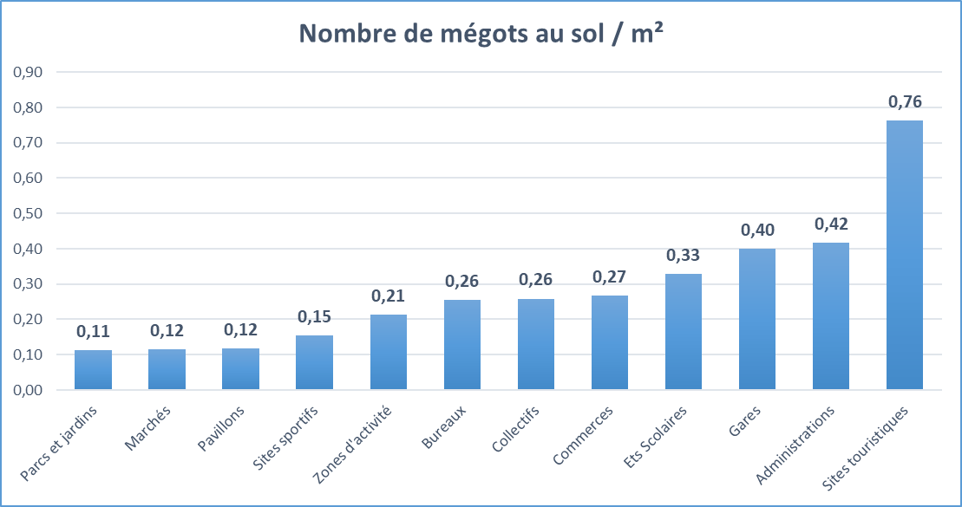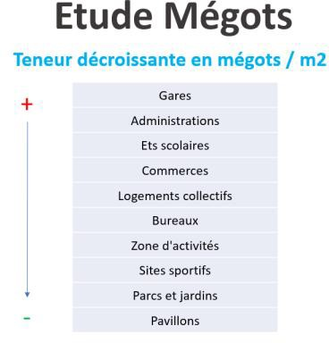

%
paces verts
Jardinières Pied d’arbre Pelouse

53%
Voirie
- Murs, parois
- Pieds corbeille
- Trottoir
- Banc
22
Es
-
-
-

25%
Réseau eaux usées
- Fil d’eau
- Caniveau
- Bouche d’égouts

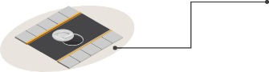
D’après les relevés, un peu plus de la moitié des mégots jetés en mésusages au sol sont sur la voirie,
c’est-à-dire l’espace potentiellement nettoyable.

Les relevés réalisés indiquent que plus d’un mégot sur 2 est déposé dans une corbeille/cendrier.
45%
de mésusages
55%
d’usages conformes
24%
Femmes seules
44%
Hommes seuls
32%
Groupe de personnes
62%
53%
38%
Usages conformes
38%
47%
62%
Mésusages
Ainsi, sur la base du panel de relevés, 55% des gestes ‘mégots’ sont conformes.

Usage des corbeilles pour les mégots consommés en extérieur

45%
de mésusages

55%
d’usages conformes

Plus en détail, les usages conformes sont plus fréquents de la part des femmes. Les usages des personnes en groupe sont non conformes en proportion inverse (62%). De manière plus générale, la présence des corbeilles/cendriers favorise le bon geste : à partir d’une corbeille sur 100 m2, sur les zones de relevé, le taux d’usage conforme s’améliore nettement : les moyens proposés influent ainsi directement sur le comportement des fumeurs.

INFLUENCE DE LA PRÉSENCE DES CORBEILLES SUR LES USAGES

Taux de mésusages Taux d'usages conformes

27
Zones fréquentées

3,8 m2 m2 par mégot

33
Zones peu fréquentées

4,1 m2

 | 15,7% |  |  | 13,1% |  |  | 20,1% |  |  | 40,2% |  |  | 72,4% |  |  | 64,8%
 | 84,3% |  |  | 86,9% |  |  | 79,9%
 |  |  |  |  |  |  |  |  |  | 59,8%
 |  |  |  |  |  |  |  |  |  |  |  |  |  |  |  | 35,2%
 |  |  |  |  |  |  |  |  |  |  |  |  | 27,6%

0 0 - 0 , 25

1 toutes les 3 à 4 min
Geste mégot
1 toutes les 15 min

60%
Taux d’usage
37%

0 ; 25 - 0 , 5

0 , 5 - 0 , 75

0 , 75 - 1

1 - 2

conforme des mégots

0,5 corbeille pour 100 m²
0,3 corbeille pour 100 m2
NOMBRE DE CORBEILLES / 100 M²

Densité d’implantation
des corbeilles

L’étude démontre ainsi que sur les zones à fréquentation élevée, plutôt mieux équipées en cendriers/corbeilles, le taux d’usage conforme est supérieur aux zones peu fréquentées et qui sont moins équipées : le facteur déterminant n’est donc pas le niveau de fréquentation mais la capacité à proposer les équipements adéquats au usagers. La mise en cohérence des moyens et des usages ressort ainsi comme une voie prioritaire d’amélioration de la gestion des mégots sur l’espace public.
Cette priorité est confirmée par les interviews réalisées : en effet, 80% des personnes interviewées estiment qu’il n’y a pas suffisamment de cendriers ou de corbeilles sur l’espace public (à 84% pour les fumeurs, à 78% pour les non-fumeurs).
Bien que les mégots soient clairement identifiés comme polluant urbain par 90% des interviewés, 80% d’entre eux considèrent que le problème des mégots dans la rue peut être résolu. Plus globalement, 90% des fumeurs estiment avoir un rôle à jouer dans la résolution du problème, et expriment, à 64%, une demande d’amélioration des dispositifs (cendriers/corbeilles). Les non-fumeurs demandent à part égale, sanctions contre les fumeurs inciviques (44%) et la même amélioration des dispositifs (43%).
Les interviews réalisées montrent que les représentations du mégot varient selon ‘moi / les autres’ : 90% des fumeurs interviewés estiment avoir un bon comportement, et que 70% seulement des autres fumeurs seraient dans le même cas. Ainsi, les demandes en ‘information/sanction’ renvoient à une psychologie de type ‘cela est bon pour les autres’, risquant de ce fait de s’avérer inefficace.
- Du point de vue des relevés de terrain comme de celui des personnes interrogées, l’enquête démontre qu’à partir d’un socle actuel d’usage conforme estimé à 55%, soit plus d’un fumeur sur deux, le déploiement d’une stratégie d’amélioration des dispositifs (cendriers/corbeilles) est indispensable pour que les usages conformes l’emportent sur l’espace public en matière de mégots, en complément des actions de sensibilisation et de sanction.

